GAS – Hilfe

Inhaltsverzeichnis

Was ist GAS? 2

Wie arbeitet GAS? 2

Wie ist GAS aufgebaut? 3

Wie verwalte ich Kurse, LuL und SuS in GAS? 3

Wie arbeite ich mit GAS und externen Programmen? 4

Wie stelle ich GAS optimal ein / wie erstelle ich einen Stundenplan? 5

Was kann GAS nicht, was muss zu GAS angemerkt werden? 7

# Was ist GAS?

GAS steht für „Genetic Algorithm Scheduler“. GAS hat den speziellen Anwendungsfall der Stundenplanerstellung in der Oberstufe. Da SuS individuell Kurse (nach einem bestimmten Schema) wählen können, treffen die Organisatoren auf das Problem, einen Stundenplan für die SuS zu erstellen. GAS soll bei dem Problem helfen und die Planung (teilweise) übernehmen und per Knopfdruck einen Stundenplan erstellen.

# Wie arbeitet GAS?

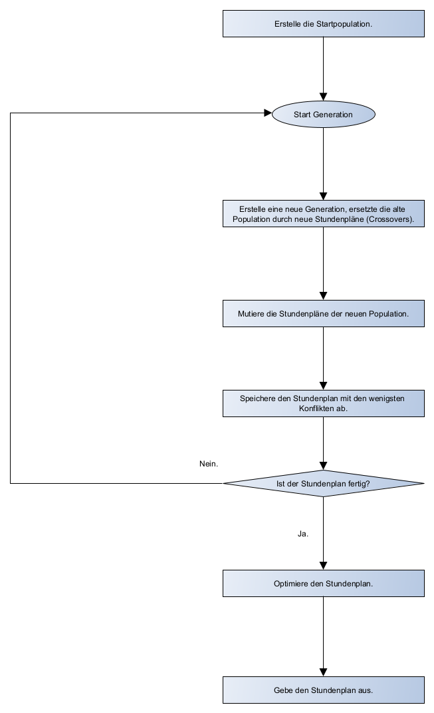GAS arbeitet mit genetischen Algorithmen. Diese kann man sich vorstellen wie eine Evolution.

Abbildung : Flussdiagramm des Algorithmus

GAS wertet zuerst die vorliegenden Daten aus und erstellt eine Startpopulation. Diese Startpopulation ist eine Menge von Stundenplänen, die (wahrscheinlich) noch Konflikte enthalten. Hier spielt der Zufall eine Rolle. Die Stunden der jeweiligen Kurse werden, bestimmte Regeln respektierend, zufällig zugewiesen.

Nun fängt der Algorithmus mit den Generationen an. Zunächst erstellt er eine neue Generation (Reproduktion) und ersetzt die alte Population durch eine neue. Dabei werden ein paar Stundenpläne per Zufall (je nach Bewertung / Fitness der Stundenpläne) ausgewählt (Selektion). Mit einer variablen Wahrscheinlichkeit werden nun Stundenpläne zufällig gekreuzt (Crossover), also Stunden / LuL und SuS (in Partnerkursen) zwischen je zwei Kursen ausgetauscht.

Nun hat der Algorithmus eine neue Population. Um aber zu erreichen, dass auch neue Eigenschaften (Verteilungen von LuL, SuS und Stunden) vorkommen, werden die einzelnen Stunden mit einer variablen Wahrscheinlichkeit mutiert. Dabei werden Stunden neu eingeteilt und Stunden, LuL und SuS verschoben.

Sowohl beim Schritt Crossover als auch beim Schritt Mutation werden weiterhin bestimmte Regeln respektiert, um gültige Stundenpläne (keine Stunden gleichzeitig, nicht zwei Stunden, die keine Doppelstunden sind, am gleichen Tag, etc.) zu erhalten.

Mithilfe einer sogenannten Fitness-Funktion wird evaluiert, wie gut bestimmte Stundenpläne in der Population sind und wie nahe sie einer konfliktfreien Lösung sind. Nun kann der beste bisherige Stundenplan abgespeichert werden.

Es wird im nächsten Schritt überprüft, ob der beste Stundenplan eventuell schon ausreicht. Wenn nicht wird zum Schritt „Starte Generation“ gesprungen.

Reicht er jedoch aus, versucht der Algorithmus diesen zu optimieren. Dabei werden bestimmte Kriterien angewandt. Auch hier wird ein genetischer Algorithmus angewandt.

Im letzten Schritt wird der Stundenplan dem Benutzer in einem neuen Fenster angezeigt.

# Wie ist GAS aufgebaut?

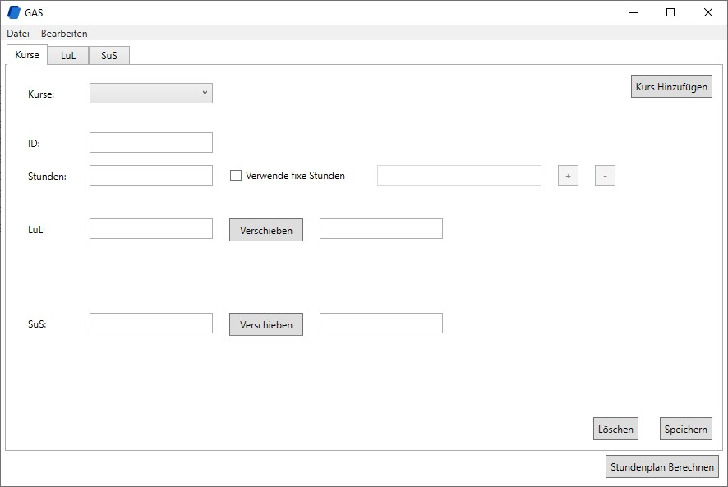GAS besteht aus zwei Phasen: In der ersten Phase kann der Benutzer Daten importieren und verwalten, in der zweiten Phase werden die Daten vom Programm ausgewertet und ein Stundenplan wird erstellt.

Wird das Programm gestartet, so erscheint zunächst ein Tab-System mit leeren Eingabefeldern. Mithilfe das Tab-Systems werden später die Kurse, LuL und SuS verwaltet. Um den Stundenplan zu berechnen, wird dann der Button rechts unten „Stundenplan Berechnen“ verwendet.

Abbildung : Start des Programms

# Wie verwalte ich Kurse, LuL und SuS in GAS?

Es gibt in GAS Kurse, LuL und SuS.

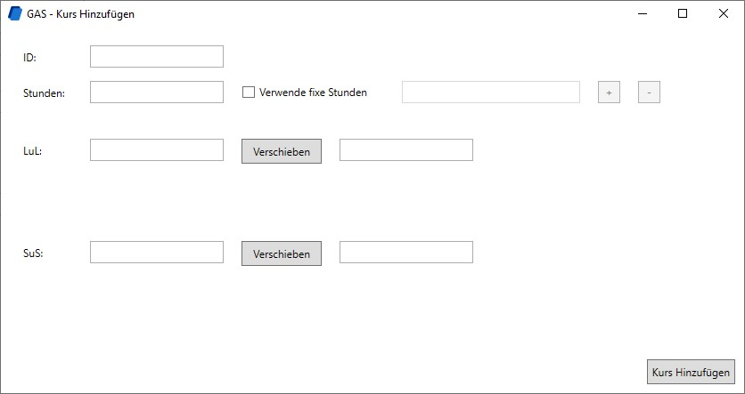

Zur Erstellung eines Kurses ist zunächst ein Lehrer nötig. Jeder Kurs muss mindestens einen Lehrer beinhalten. Um einen Kurs hinzuzufügen, wird im Reiter „Kurse“ der Button „Kurs Hinzufügen“ gedrückt. Es öffnet sich ein neues Fenster. Dieses Fenster enthält mehrere Eingabefelder.

Im Feld „ID“ wird ein eindeutiger Name des Kurses eingegeben. Dopplungen in den IDs, auch über Kurse, LuL und SuS hinweg, sind nicht erlaubt.

Abbildung : Kurs hinzufügen

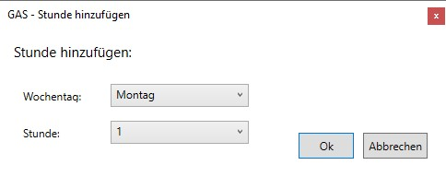Im Feld „Stunden“ wird die Anzahl der Stunden (eine Zahl) eingetragen. Möchte man lieber Fixe Stunden verwenden, so muss dazu die Checkbox geklickt werden. Dann ist es möglich mit den nebenstehenden Buttons fixe Stunden hinzuzufügen und zu entfernen. Dazu erscheint ein Dialog. Dort können die Stunden ausgewählt werden. Zwei gleiche Stunden sind dabei nicht erlaubt. Auch wird dann die Anzahl der Stunden übernommen und die Zahl im Zahlenfeld „Stunden“ ignoriert.

Abbildung : Dialog für fixe Stunden

Im Feld „LuL“ sind zunächst rechts alle Lehrer aufgelistet. Die Lehrer rechts gehören dabei nicht zum Kurs, die links schon. Durch Anklicken und dann „Verschieben“ oder einfaches Doppelklicken der Lehrer werden die Lehrer verschoben. Sind mehrere LuL in einem Kurs, so heißt das, dass dieser später im Berechnungsvorgang in mehrere Partnerkurse aufgeteilt wird, entsprechend der Lehrer-Anzahl. Die SuS werden später automatisch verteilt.

Im Feld „SuS“ werden die Schüler aufgelistet. Die Bedienung ist hier gleich zu der des Feldes „LuL“. Mehrere SuS in einem Kurs heißt hier aber kein Aufteilen, sondern lediglich mehrere Teilnehmer.

Sind alle Felder ausgefüllt, so kann der Button „Kurs Hinzufügen“ gedrückt werden. Im Hauptfenster sollten jetzt die Daten verfügbar sein.

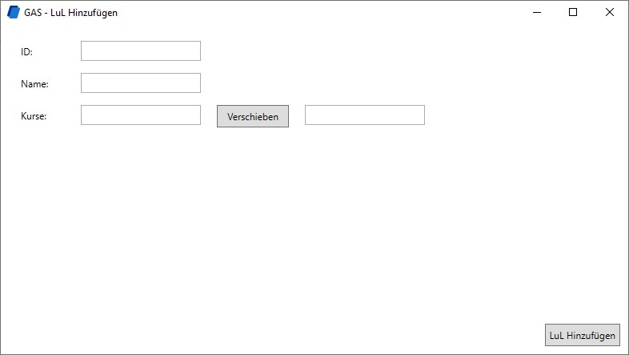Um LuL zu erstellen, muss im Hauptfenster auf den Reiter „LuL“ gegangen werden. Dort wird der Button „LuL Hinzufügen“ gedrückt. Dann erscheint auch hier ein neues Fenster.

Abbildung : LuL hinzufügen

Das Feld „ID“ enthält die individuelle ID des Lehrers, diese sollte sich, wie bei den Kursen und den SuS auch, von allen anderen unterscheiden. Hier empfiehlt sich zum Beispiel der Kürzel eine Lehrers.

Im Feld „Namen“ wird der Name des Lehrers angegeben.

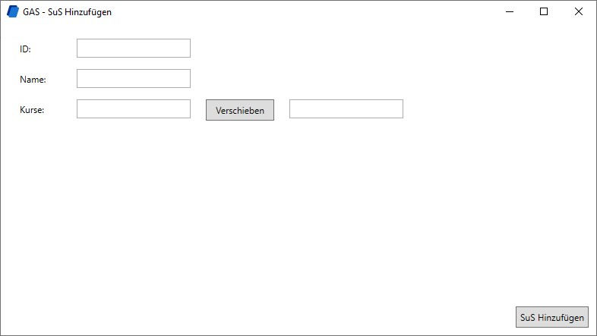Im Feld „Kurse“ kann man die Kurse hinzufügen, in denen der Lehrer sein soll. Die Bedienung ist gleich wie beim Kurse Hinzufügen-Fenster.

Abbildung : SuS hinzufügen

Durch einen Klick auf den Button „LuL Hinzufügen“ wird der Lehrer endgültig zu den Daten hinzugefügt.

Der gleiche Prozess wird bei den SuS auch angewandt.

Um die Daten einzusehen, muss man zurück zum Hauptfenster gehen. Dort kann man an den verschiedenen Reitern die Daten zu den Kursen, LuL und SuS überprüfen und bearbeiten. Die Bearbeitung der Daten geht genau wie bei den Hinzufügen-Fenstern. Es muss jedoch beachtet werden, dass immer nach der Bearbeitung der Button „Speichern“ gedrückt werden muss, sonst gehen die Daten direkt verloren.

Auch kann man durch Klick auf den Button „Löschen“ Kurse, LuL und SuS entfernen.

# Wie arbeite ich mit GAS und externen Programmen?

GAS verfügt über den Import von Daten aus winprosa. In winprosa muss dazu über „Datei“ > „Schnittstellen u. Freigaben“ > „Textexport „eine *.csv-Datei erzeugt werden. Wichtig ist, dass unter „*) Merkmale ausspielen für…“ „das aktuelle Halbjahr“ ausgewählt wird. Um eine *csv-Datei zu erzeugen muss bei der Festlegung des Speicherorts entsprechend „csv“ ausgewählt werden. Die Datei wird durch Knopfdruck auf „starten“ erstellt.

Nun ist es erforderlich, die Datei manuell mit einem Tabellenkalkulations-Programm zu öffnen. In dieser Datei steht jede Zeile für einen Schüler. Durch scrollen nach rechts müsste irgendwann eine Passage mit vielen Punkten und Kreuzen erscheinen. Diese ist relevant für GAS, denn dort sind die Daten zur Kurswahl abgespeichert. Deshalb muss abgezählt werden, in welcher Spalte diese Passage anfängt (die Buchstabenfolge reicht aus). Auch ist die Endspalte relevant. Diese entspricht in der Regel der Anzahl der Kurse plus die Startspalte minus eins. Nun sind noch die Startzeile und die Endzeile interessant, aber oft einfach nur eins und Anzahl der SuS.

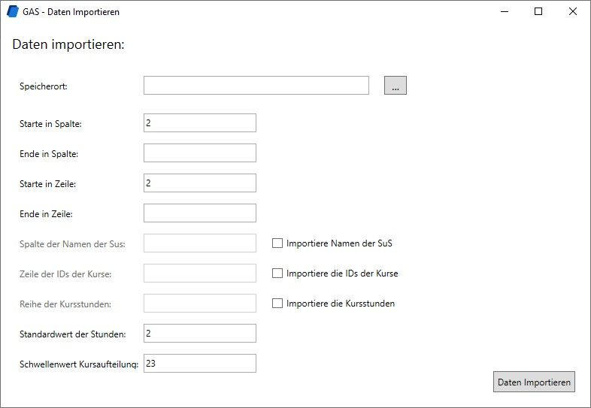Mit diesen Informationen kann GAS die Daten importieren. In GAS öffnet sich unter „Datei“ > „Daten importieren“ ein neues Fenster. Mit den drei Punkten wird die csv-Datei importiert. Nun müssen die gerade erarbeiteten Daten in die nächsten vier Felder eingetragen werden. Bei den Feldern für die Spalten kann auch die Buchstabenfolge aus den Tabellenkalkulations-Programm verwendet werden. Zusätzlich unterstützt GAS noch den Import von IDs und Namen der Kurse und SuS. Diese sind jedoch optional und müssten in der Datei manuell abgelesen werden, sind zur Übersicht jedoch zu empfehlen. Auch die Kursstunden können importiert werden, ansonsten wird der gewählte Standardwert genommen. Dieser kann später noch verändert werden. Der Schwellenwert gibt an, ab wie vielen SuS der Kurs in zwei Partnerkurse aufgeteilt wird. Ist dieser Schwellenwert überschritten, so wird einfach ein neuer Lehrer zum Kurs hinzugefügt, der dann einen der Partnerkurse übernimmt. Der Import von LuL ist nicht möglich, für jeden Kurs wird ein individueller Lehrer erstellt. Das kann im Nachhinein allerdings noch angepasst werden.

Abbildung : Daten importieren

Mit dem Klick auf „Daten Importieren“ werden die Daten zum Hauptfenster hinzugefügt. Die Daten können eingesehen und bearbeitet werden.

Auch findet man unter „Datei“ > „Daten exportieren“ eine Möglichkeit, die Daten zu sichern. Diese lassen sich dann wieder durch den Daten-Import einlesen, jedoch können dabei einige Informationen verloren gehen. Der Daten-Export ist keine Schnittstelle zu einem externen Programm.

# Wie stelle ich GAS optimal ein / wie erstelle ich einen Stundenplan?

Im Hauptfenster wird durch den Klick auf „Stundenplan Berechnen“ ein neues Fenster geöffnet.

Abbildung : Stundenplan berechnen

Hier sind viele Eingabefelder mit vielen wahrscheinlich unklaren Daten. Da jedoch jedes Feld bereits einen Standardwert hat, kann der nächste Schritt direkt übersprungen werden.

Um die Daten von Hand zu bearbeiten, ist es notwendig den Abschnitt „Wie arbeitet GAS“ gelesen zu haben.

Die Größe der Anfangspopulation gibt an, wie viele Stundenpläne am Anfang erstellt werden. Alle nachfolgenden Populationen werden dieselbe Größe haben. Ein kleiner Wert hat zufolge, dass auch nur wenig Diversität vorhanden ist, es ist natürlich wahrscheinlicher, dass sich unter mehr Stundenplänen einer findet, der eine Lösung ist. Ein größerer Wert führt jedoch dazu, dass die Berechnung deutlich länger dauert und fast schon zu viele Stundenpläne vorhanden sind. Auch werden immer nur eine bestimmte Anzahl von Stundenpläne durch die Selektion ausgewählt.

Das Feld „Maximale Generationen“ gibt an, wie viele Generationen der Algorithmus maximal durchlaufen soll. Es wird jedoch bei einer gültigen Lösung schon früher abgebrochen. Hier empfiehlt es sich „Unbegrenzt viele Generationen“ auszuwählen.

Im Feld „Generationen Optimierung“ kann ausgewählt werden, wie viele Generationen der genetische Algorithmus bei der Optimierung durchlaufen lässt. Da es jedoch keinen Schwellenwert (keine bekannte optimale Lösung) gibt, werden alle Generationen durchlaufen und der beste resultierende Stundenplan wird ausgewählt (dieser wird anhand von einer Score-Funktion bewertet).

Bei „Wahrscheinlichkeit Mutation“ wird angegeben, mit welcher Wahrscheinlichkeit jeder Stundenplan mutiert wird. Bei der Mutation werden entweder Stunden verschoben / neu gesetzt, oder LuL und SuS in den Partnerkursen verschoben / neu zugeordnet. Da dieser Wert sehr schwer abzuschätzen ist, wurden verschiedene Tests für einen Standardwert durchgeführt, je nach Datensatz empfiehlt es sich aber, einfach ein bisschen zu probieren.

Bei „Wahrscheinlichkeit Crossover“ wird angegeben, mit welcher Wahrscheinlichkeit ein Crossover in der Reproduktion mit den Ausgangs-Stundenplänen durchgeführt werden soll. Bei einem Crossover kreuzen sich jeweils zwei Stundenpläne. Das kann der Austausch von ganzen Stundenplänen, einzelnen Stunden, ganzen LuL- und SuS-Zuteilungen der Partnerkurse und LuL und SuS in den Partnerkursen sein. Auch dieser Wert ist schwer zu erraten, weshalb durch Tests ein Standardwert vorhanden ist. Auch hier empfiehlt es sich, je nach Datensatz, zu probieren.

Bei „Selektionsmethode“ wird ausgewählt, nach welcher Art und Weise Selektion stattfinden soll. Bei Tournament-Selektion werden rein zufällig die Hälfte der Stundenpläne aussortiert. Unter den Übriggebliebenen werden einfach die besten ausgewählt. Bei Roulette-Wheel-Selektion werden Stundenpläne anhand von ihrer Fitness zufällig direkt ausgewählt. Da bei Roulette-Wheel-Selektion der Zufall eine viel größere Rolle spielt, ist diese nicht zu empfehlen. Bei der Tournament-Selektion hingegen werden die besseren Stundenpläne wahrscheinlicher weiter übernommen. Manche Stundenpläne hegen aber viel Potential, diese hätten in diesem Fall bei der Tournament-Selektion kaum eine Chance. Auch hier empfiehlt es sich zu probieren.

Das Feld „Besten Stundenplan wiederverwenden“ gibt an, ob der bisherige beste Stundenplan vor der Selektion noch zu der Population hinzugefügt werden soll. Das hat den Vorteil, dass dieser dann bei der Selektion auch mitberücksichtigt wird, somit kann dieser erneut Teile von sich in den Stundenplänen verteilen. Diese Option ergibt bei der Tournament-Selektion wenig Sinn, denn dann würde der beste Stundenplan mit einer sehr hohen Wahrscheinlichkeit gewählt werden. Das bringt wenig Diversität und wenig Neues. Hat dieser Stundenplan wenig Potential, so wird es am Ende nicht aufgehen. Bei einer Roulette-Wheel-Selektion, von der jedoch abgeraten wird, würde diese Option durchaus Sinn ergeben.

Sind alle Daten eingegeben und ausgewählt, kann der Stundenplan erstellt werden. Dazu benutzt man den Button „Stundenplan Berechnen“.

Falls es eine Fehlermeldung liegt, kann das daran liegen, dass die Kulturinformationen des Betriebssystems variieren und deshalb ein Punkt in einer Kommazahl nicht als Komma oder umgekehrt gelesen werden kann. In diesem Fall muss man diese austauschen.

Nun werden die einzelnen Schritte in einem Textfeld angezeigt. Unter „Generation“ sieht man die aktuelle Generation und unter „Fitness“ die Fitness des bisherigen besten Stundenplans. Der Zwischenstand kann eingesehen werden, indem man auf den Button „Öffne den bislang besten Stundenplan“ klickt.

Für die Berechnung ist viel Geduld nötig, eventuell braucht das Programm sogar Tage dafür. Auch kann es sein, dass er sich auf einer bestimmten Fitness nach einer Weile „festfährt“. Es ist dann eventuell sinnvoll, eine neue Instanz parallel zu starten. Auch kann man sich mit einem Zwischenstand vorzeitig zufriedengeben und ihn von Hand fertig machen.

Ist der Algorithmus fertig, so öffnet sich ein neues Fenster mit dem Stundenplan. Hier kann man den Stundenplan von der Sicht von verschiedenen Personen einsehen.

# Was kann GAS nicht, was muss zu GAS angemerkt werden?

Für GAS muss folgendes beachtet werden:

1. GAS läuft ausschließlich auf Windows. Theoretisch sollten alle Versionen möglich sein, getestet ist leider nur Windows 10. Zudem ist .NET 5 eine Voraussetzung. Aufgrund seiner Aktualität ist dieses Framework wahrscheinlich nicht auf allen Geräten vorinstalliert und muss entweder manuell installiert werden oder eine Version von GAS, die notwendige Dateien zur Verfügung stellt, verwendet werden.
2. GAS ist keine Verwaltungssoftware. Zur Oberstufenverwaltung sollte weiterhin [winprosa](https://www.cmh-soft.de/site/index.php?m=11) verwendet werden. GAS sollte nicht als Ersatz anerkannt werden, sondern viel mehr als eine Erweiterung.
3. GAS speichert keine Daten ab. Das ist datenschutzrechtlich nur so konform. Die Daten bleiben innerhalb einer Instanz von GAS. Wird GAS geschlossen, so gehen alle Daten verloren. Durch den Export kann man Teile der Daten behalten, aber die Daten zu den fixen Stunden gehen beispielsweise verloren.
4. GAS läuft mit dem Zufallsprinzip. Obwohl der Zufall nicht blind ist, kann nicht garantiert werden, dass eine Lösung gefunden wird. GAS ergänzt die Arbeit von Hand und ist eine Unterstützung. Auch kann das Finden einer Lösung sehr lange dauern. Geduld ist hier gefragt und die Computer sollten über die Möglichkeit verfügen, über Nacht zu laufen, sodass kein Datenverlust riskiert wird.
5. GAS kann und wird nicht die Gültigkeit der Wahlen überprüfen. IDs der Kurse sind individuell wählbar und sind nur zur Unterscheidung der einzelnen Kurse vorhanden (deshalb sind verschiedene IDs ein Muss). GAS ist viel allgemeiner zu fassen und kann auch bei anderen Problemen Anwendung finden.
6. GAS kann von manchen Antivirus-Programmen aufgrund seiner Unbekanntheit als gefährlich eingestuft werden. Die meisten Programme haben jedoch die Möglichkeit, den Schutz zeitweise zu deaktivieren oder bestimmte Dateien von der Überprüfung auszuschließen.
7. GAS kann nicht die Stundenpläne für mehrere Halbjahre erstellen. Dazu müssen jeweils die Daten angepasst werden und dann kann ein neuer Stundenplan berechnet werden.